MORGAN RICHARD

Sur toi personnellement :
1. Pour toi, le football c’est : une passion (limite une obsession...)
2. Club(s) précédent(s) : Belleville Forever
3. Le plus haut niveau auquel tu as joué : 1ère division
4. Depuis quand es-tu au club : 25 ans
5. Poste que tu occupes sur le terrain : Défenseur
6. Le poste que tu aimerais jouer : Goléador (pour être l’idole de Christian Grelaud ;-p)
7. Le meilleur joueur du monde à ton poste : Jordi Alba
8. Un geste de superstition : la touillette de café, le slip troué...
9. Ton geste technique préféré : La passe décisive
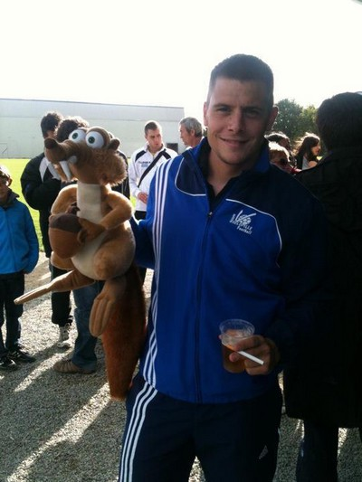
10. Ton club préféré : Belleville Forever
11. Ton joueur préféré : DD
12. Ton entraineur préféré : Laurent Blanc

Dans les vestiaires de l’ESB :
13. Le plus en retard : ca se vaut entre Romain et Matt
14. Le plus chambreur : Alexandre Sage
15. Le Mr Prout : Julien Vincent
16. Le moins attentif : Patrice Berthomé
17. Le plus trainard : Dany Guilbault
18. Le plus bringueur : Benjamin Piveteau

Sur le terrain :
19. Le plus technique : Xavier Brain
20. Le plus rapide : Mathieu Ytasse
21. La plus grosse charrette : Vladimir Massiau
22. Le plus réaliste devant le but : Sébastien Poissonnet
23. Le plus « tireur de pigeons » : Jeremy Roirand
24. Le plus râleur : Xavier, Vlad, Alex... Fabrice et louqué aussi
25. Le plus fragile : Mathieu Ytasse
26. Le meilleur joueur sur le terrain : Moi

Questions bonus :
27. Le meilleur supporter : Christian Grelaud
28. Le meilleur « GLAND’OR » : Vladimir Massiau parce qu’il le méritait l’année dernière
29. Ton meilleur souvenir au club : il y en a tellement... mais dernièrement, j’ai énormément kiffé a qualif contre St Gilles
30. Décris L’ESB en un mot : Forever

